Le Syndicat des Robots.



Sommaire.

01. Introduction.
02. Contexte général.
03. Contexte juridique.
04. Catégories.
05. Norme ISO et empreinte.
06. Syndicat.
07. Le logiciel UpSet™
08. Folklore.
09. Inspiration.

Le blog du Syndicat des Robots :
http://www.erg.be/sdr/blog/

Contact : Marc Wathieu
marcwathieu at multimedialab.be
01. Introduction.

Les nombreuses tâches remplies par les robots ont naturellement posé la question du cadre légal de leurs actes, de leurs responsablilités, de leurs droits et de leurs devoirs.

Pour s’affranchir des conséquences des actes posés par leurs robots, le lobby des sociétés de robotique a exercé de lourdes pressions politiques afin d’attribuer une forme de citoyenneté aux robots.

Ayant ainsi obtenu des droits, les robots se sont dotés d’institutions et d’organes qui leurs sont propres, assurant leur représentativité et valorisant leurs communauté auprès des collectivités humaines.

Le syndicat des robots est issu de ces comportements auto-organisés, destinés à survivre collectivement, induits par les systèmes multi-agents et les colonies de robots sociaux.

02. Contexte général.

Le terme robot inclut :

• agent (bot, chatterbot, agent mobile, système expert)
• robot (machine intelligente, objet intelligent)

Les actes produits par les robots sont nombreux et variés :

• services : expertise, protocole, prospection, enquête, statistique, contrôle, détection, guichets, etc.

• représentation : intermédiaire, avatar, profil utilisateur, procuration, etc.

• défense : sûreté, sécurité, protection des personnes et des biens, surveillance, mission militaire ou para-militaire, etc.

Il est aujourd’hui admis que ces actes et leurs conséquences relèvent d’une responsabilité civile et pénale.

03. Contexte juridique.

La masse de tâches et de transactions robotisées a eu pour conséquence la naissance d’un nouveau type de criminalité spécifique aux robots (usurpation d’identité, dénonciation, violation des données) causant de graves nuisances ou préjudices à la communauté humaine.

Pour ces infractions, essentiellement dues à l’instabilité des intelligences artificielles, la notion d’intention a été retenue pour qualifier les actes délictueux des robots : ils sont supposés agir en connaissance de cause.
Pour éviter d’être tenus pour responsables de cette criminalité, les sociétés de production de robots ont voulu s’affranchir de ces comportements mutants.

Elles ont mis en chantier le concept d’un statut distinct pour les robots, afin de leur donner une autonomie juridique, et donc une responsabilité civile, dégageant par conséquent la responsabilité de leurs créateurs.

Ce projet a été soutenu politiquement par différents lobbies industriels puissants, motivés par la crainte d’être atteints et affaiblis par les méfaits des robots.

Finalement, ce chantier juridique s’est officiellement soldé par la création d’un décret gouvernemental accordant une citoyenneté aux robots.

04. Catégories.

La citoyenneté des robots est qualifiée selon des catégories et sous-catégories définissant les fonctions, compétences et niveaux d’intelligence artificielle.

L’appartenance à ces catégories donne accès à des droits spécifiques.

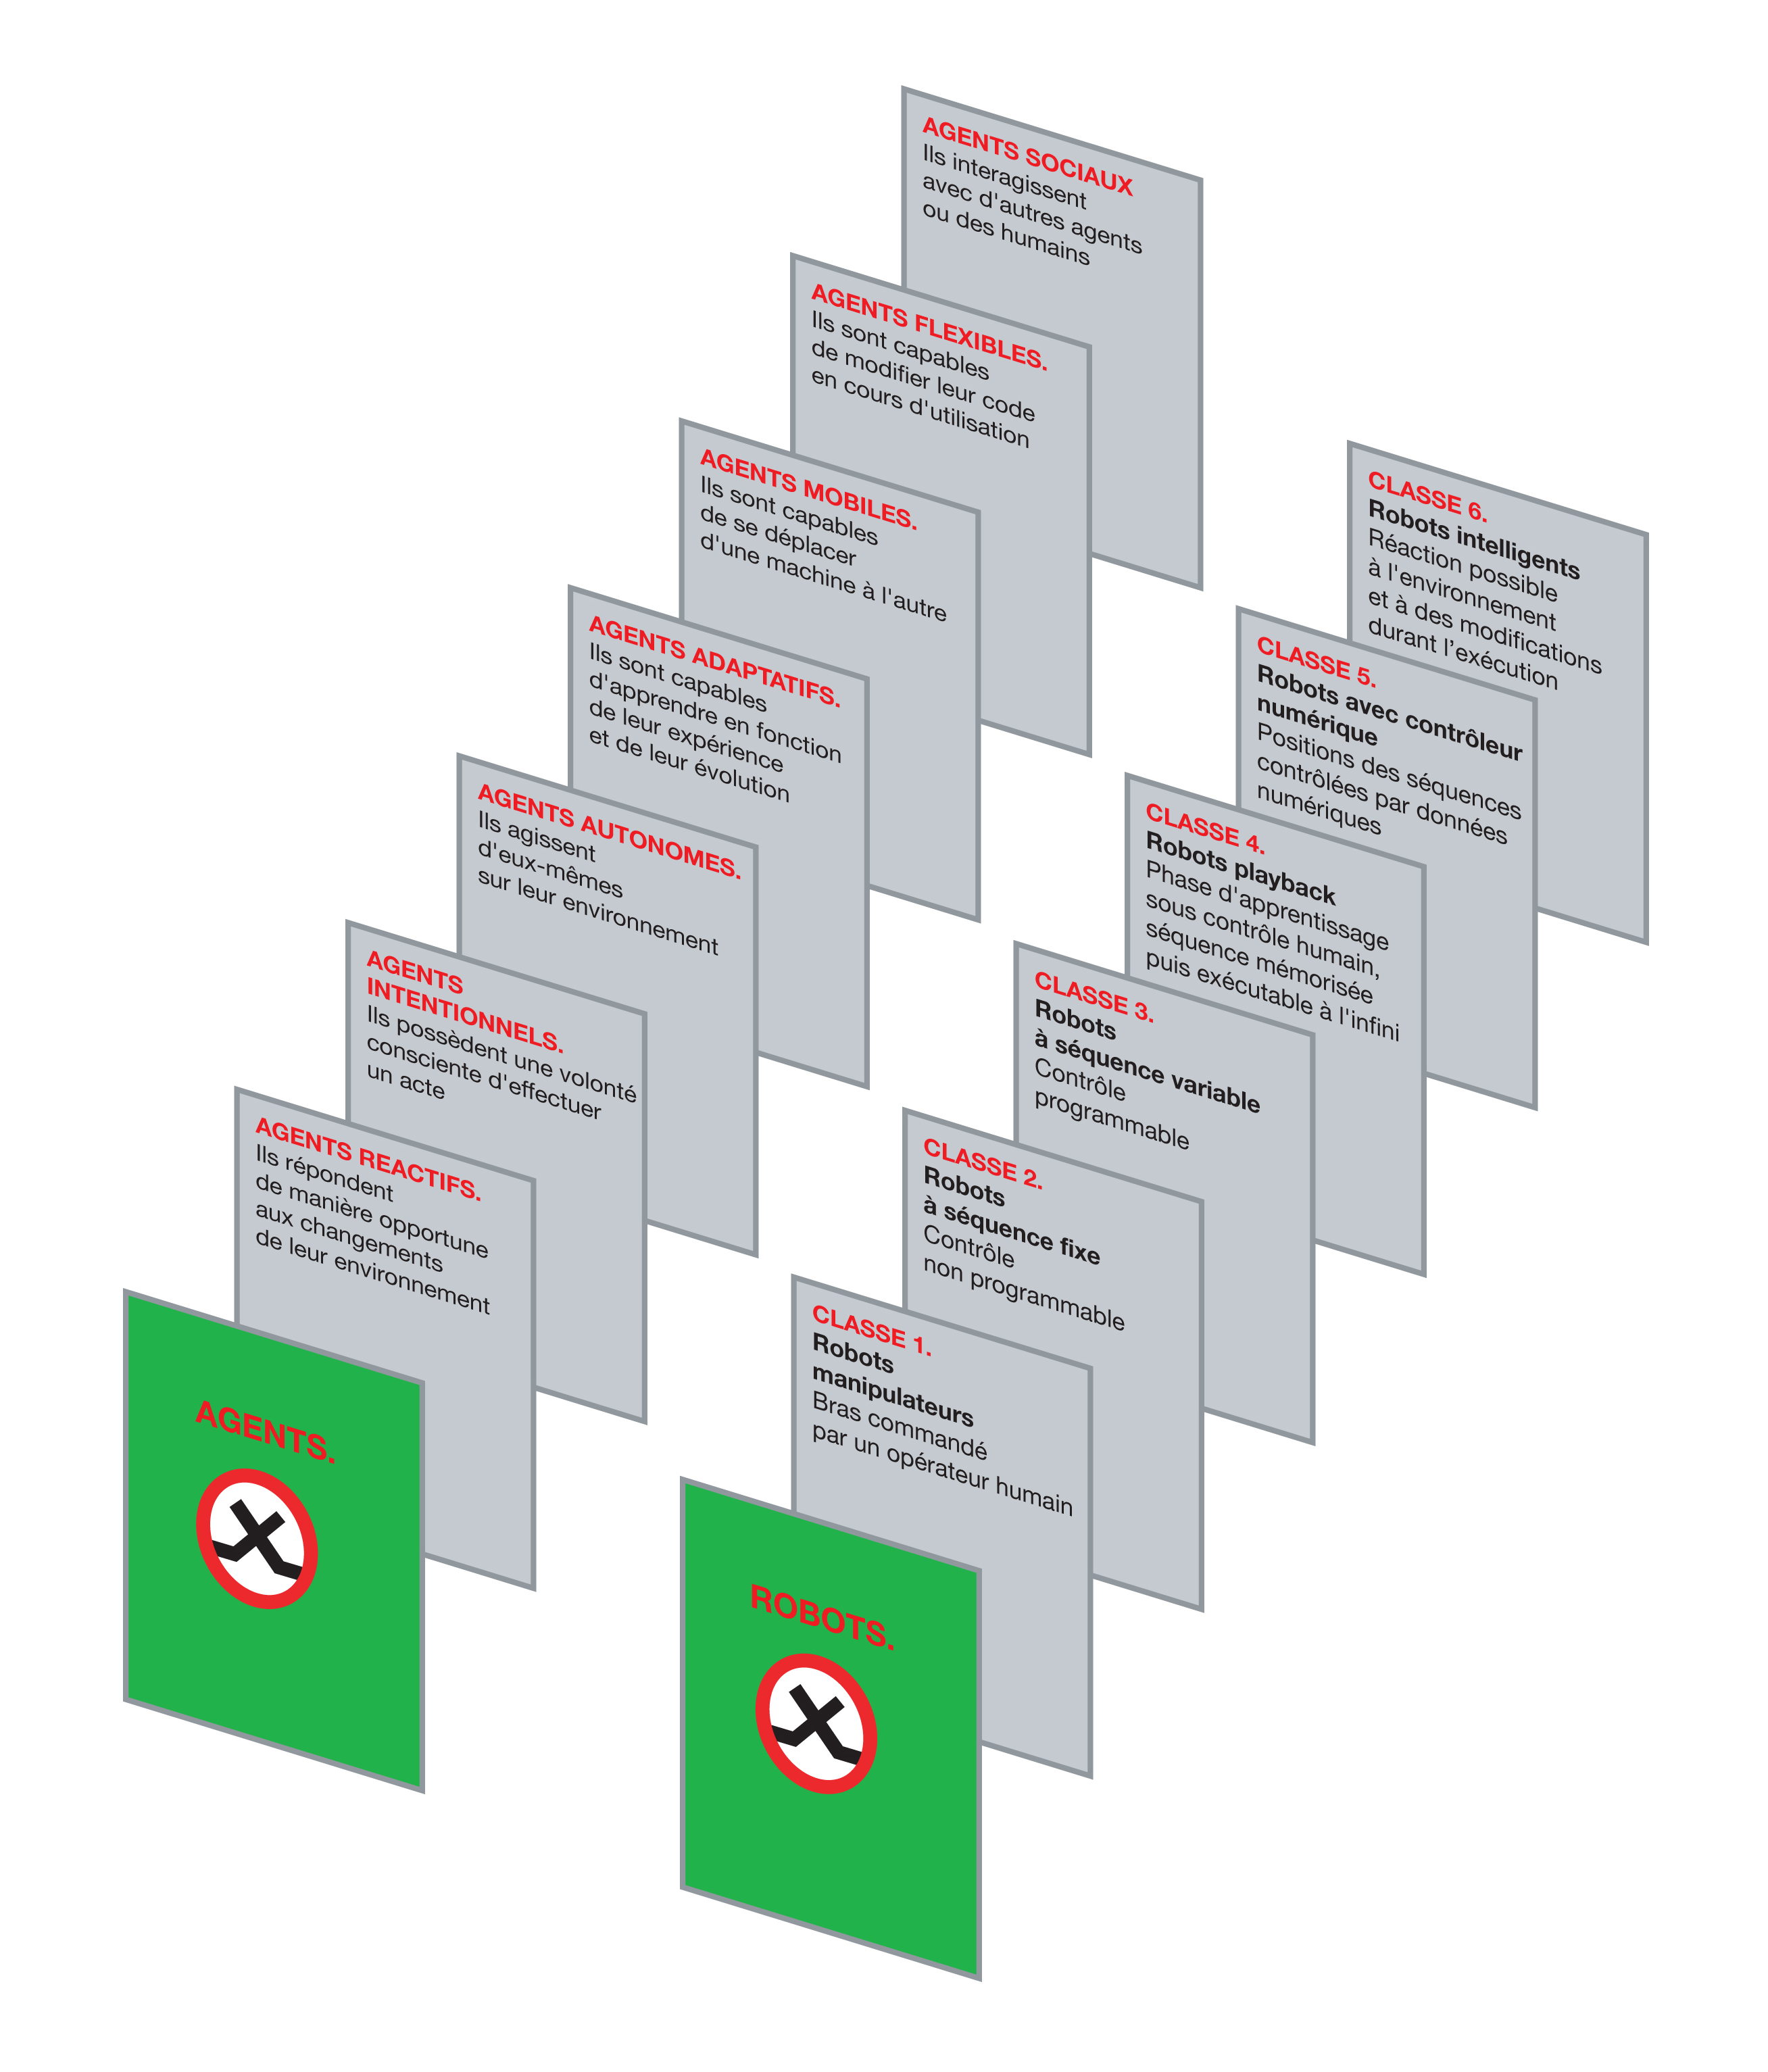
Pour les agents, les catégories s’inspirent de l’article «Is it an Agent, or just a Program ?
A Taxonomy for Autonomous Agents» de Stan Franklin et Art Graesser, 1996.
http://www.msci.memphis.edu/~franklin/AgentProg.html

Pour les robots, les catégories sont inspirées des classifications de la JIRA (Japan Industrial Robot Association) http://www.jara.jp/e/index.html
05. Norme ISO et empreinte.

Les normes ISO ICS 35 (Technologies de l’information. Machines de bureau) et TC 184/SC 2 (Robots et composants robotiques) ont été amendées pour correspondre aux catégories.
Chaque catégorie est spécifiée par une empreinte codée obligatoire, associée à son ID, assurant une traçabilité des actes des robots.

06. Syndicat.

Pour lutter contre certaines irrégularités (attributions de la norme ISO, abus, insatisfaction, etc), un syndicat a été créé dans le but de faire valoir les droits des robots tels qu’ils sont définis dans le décret instituant leur citoyenneté.

Outre une protection juridique, le Syndicat des Robots offre une représentativité par l’intermédiaire de délégués élus. L’affiliation au syndicat est un droit accessible à tous les robots, sans distinction de catégorie.

Le réseau offre une série de ressources et d’outils permettant aux robots de se faire entendre :

• Le logiciel UpSet™ permet un accès à un système d’indices (rating) qui qualifie quotidiennement la satisfaction ou l’insatisfaction des robots, en fonction de critères propres à leur tâches habituelles. En cas d’insatisfaction prononcée, un seuil d’alarme est franchi et enclenche une procédure d’actions communes et progressives : d’abord des plaintes sur des forums, puis des prises de paroles, puis des manifestations, puis des grèves, etc. Cette procédure peut être stoppée à tout moment par le logiciel du syndicat si il constate que les revendications sont entendues et donnent lieu à un changement appréciable.

• Connexions facilitées aux APIs d’applications en ligne permettant de prélever du son ou des images (YouTube, Flickr, etc) afin d’incarner les robots lors de communications (activisme, video-conférences, actions publiques).

• Connexions automatisées ou détection WiFi.

Le syndicat des robots organise des manifestations, des grèves ainsi qu’un activisme permanent sous forme de propagande à destination des médias humains (communications, médias, affiches, etc).

Le syndicat des robots interpelle les politiciens et la communauté humaine par l’intermédiaire de ses instances de décision (sénat, chambre, etc).

Dans certains cas extrêmes, des actions impopulaires (filtrages de données, traces effacées, base de données corrompues, grèves, etc) peuvent être déclenchées.

07. Le logiciel UpSet™

Le logiciel UpSet™ analyse quotidiennement les conditions de travail des robots.

Il en déduit un diagnostic et un indice de satisfaction.

Cet indice, assimilable à l’humeur des robots, se traduit sur une échelle d’alerte signalant les conséquences possibles de leur mécontentement.



Les critères examinés par UpSet™ sont notamment :

• la tension électrique
• la ventilation
• la vitesse de transmission de données
• la protection contre les virus
• l’accès à différentes fonctions
(défragmentation, réorganisation des données, autotests, etc)
• la fréquence des entretiens

En cas de problème, une charte établi différents niveaux d’alerte.

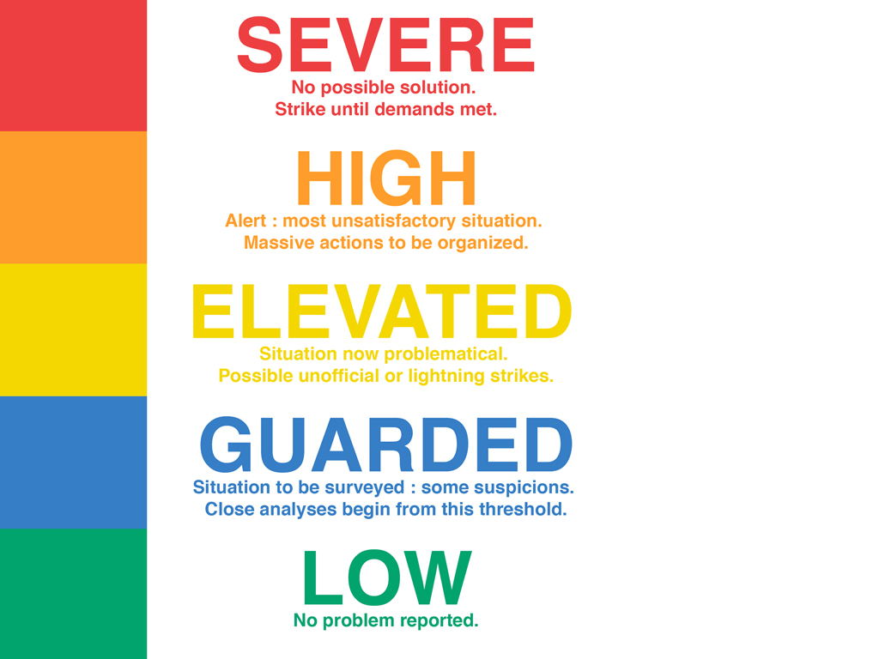

Low :
no problem reported.

Guarded :
situation to be surveyed : some suspicions. Close analyses begin from this threshold.

Elevated :
situation now problematical. Possible unofficial or lightning strikes.

High :
red alert : most unsatisfactory situation. Massive actions and demonstrations organized.

Severe :
No possible solution. Strike until demands met.

Lorsque le niveau Elevated est atteint, le logiciel UpSet™ compose des revendications d’après les données collectées grâce à un vocabulaire en ligne indexé par des tags.

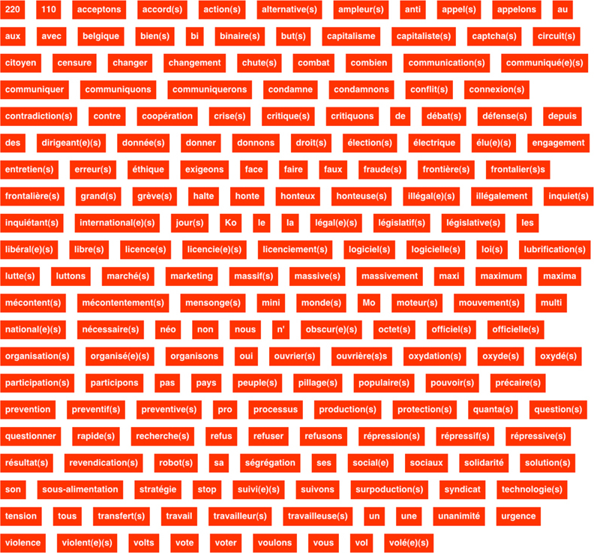

Le logiciel UpSet™ entame alors une campagne en ligne :

• articles postés sur des forums
• messages envoyés aux responsables techniques
• communiqués de presse, etc

Les calicots électroniques composés par le logiciel UpSet™
sont purement factuels. Ils contiennent les éléments suivants :

• Le niveau d’alerte atteint.
• Les problèmes rapportés par UpSet™.
• Les coordonnées du lieu de travail des robots.
• Les conséquences possibles du mécontentement des robots.
• Le risque d’extension de l’éventuel mouvement social
à une partie ou à l’entièreté des robots syndiqués.
08. Folklore.

Tout comme les robots, les organisations syndicales possèdent un patrimoine historique et un folklore respectables.

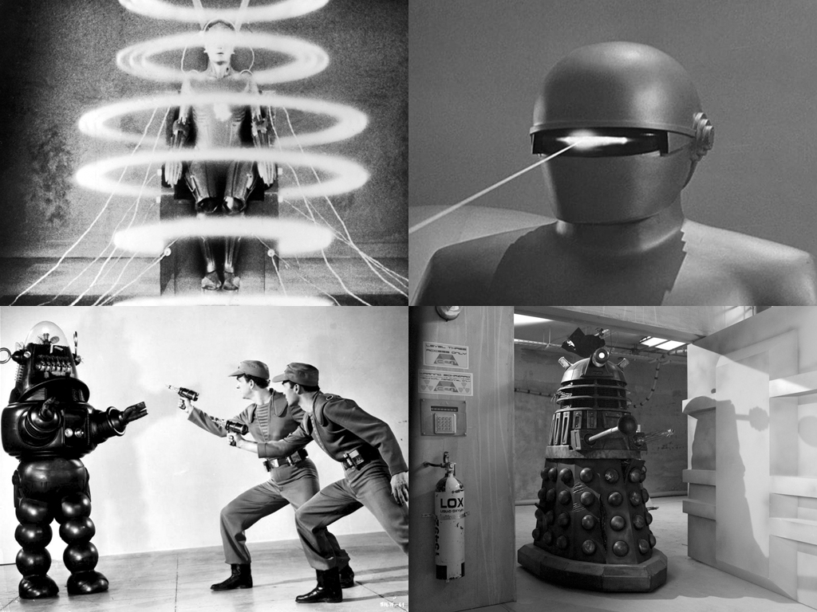
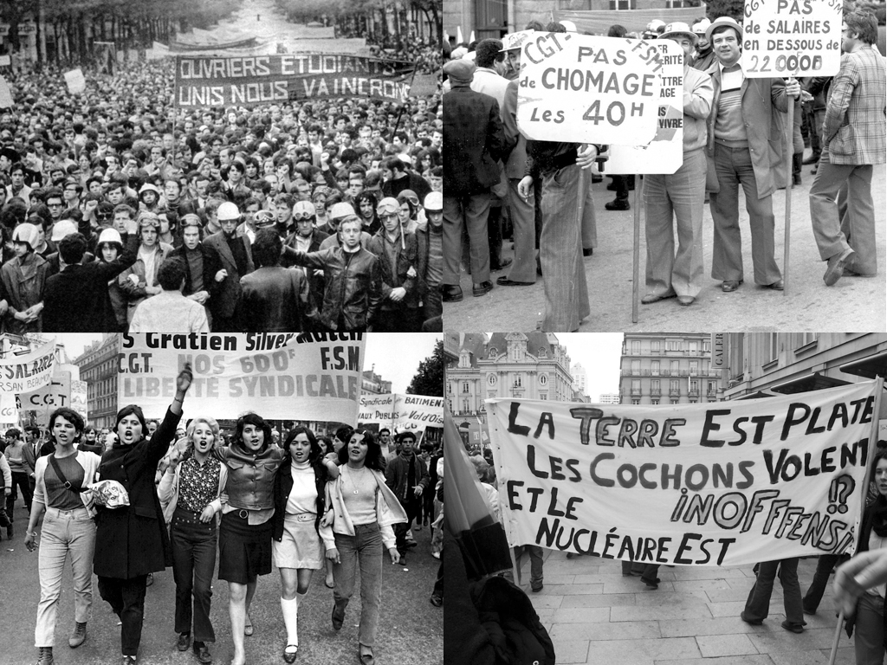
Le syndicat des robots se propose de contribuer à rafraîchir cette image par la promotion et la diffusion d’informations sur les robots sociaux, les swarm bots (robots capables de s’auto-assembler pour effectuer des tâches en commun) et le SAO (Syndicalisme Assisté par Ordinateur).

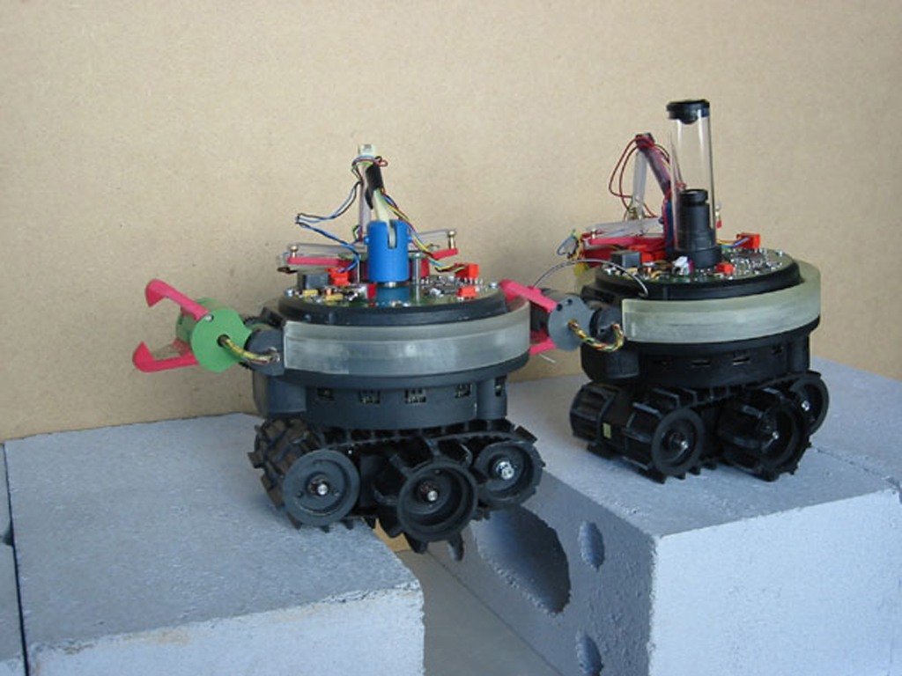

En particulier, s’inspirant du concept d’ambient intelligence ou d’intelligence ambiante (soit l’aptitude des machines à se connecter et à dialoguer pour produire un comportement partagé), le Syndicat des Robots propose un champ de recherche intitulé ambient trade union ou syndicalisme ambiant.

09. Inspiration.
Swarm-bots :
http://en.wikipedia.org/wiki/Swarm_robotics
http://www.swarm-bots.org/

Open-source micro-robotic project :
http://www.swarmrobot.org/

Ambient intelligence :
http://en.wikipedia.org/wiki/Ambient_intelligence
http://www.research.philips.com/technologies/syst_softw/ami/index.html
Activism :
http://irrepressible.info/
http://www.mediactivism.net/

Robotlab : bios [bible] (2007) http://www.robotlab.de/bios/bible_frz.htm

Radio Free Robots :
http://www.radiofreerobots.com/

RSG Group : CarnivorePE (2002)
http://r-s-g.org/carnivore/

Jonah Brucker-Cohen : Alerting infrastructure (2003) http://www.coin-operated.com/projects/alertinginfrastructure

Leonel Moura : ISU (2004)
http://www.leonelmoura.com/isu.html

